0608(二）學習任務

一、國語:99頁:

(一)、『我會認字』:

1、圈出「裂」和「烈」兩個字形不一樣的地方，是不是部首不一樣?

2、說說看「裂」和「烈」兩個字相同的地方。

(二)、『部首魔術師』:

1、用字典找出 「補」、「袋」、「燒」、「煮」、「捧」、「拿」 這幾個字的部首，並且圈起來。

2、類題:用字典找出部首，看看部首的位置在哪裡。

(1)、「快」和「忘」

(2)、「今」和「仙」

(3)、「爬」和「爭」

(4)、「望」和「有」

(三)、『句子說明要清楚』:

1、念一念，把句子說清楚。

2、句型練習:「…一…就….」

**(四)、閱讀理解:**

1、觀察課文圖片，說說看，故事的主角有誰？

2、觀察課文圖片，說說看鴿子蛋有裂痕的問題，最後是 誰解決的？他運用了什麼方法？

3、你覺得小蜘蛛是一個怎麼樣的人？請從課文中找出證據。

**(五)、閱讀大意與課文結構:**

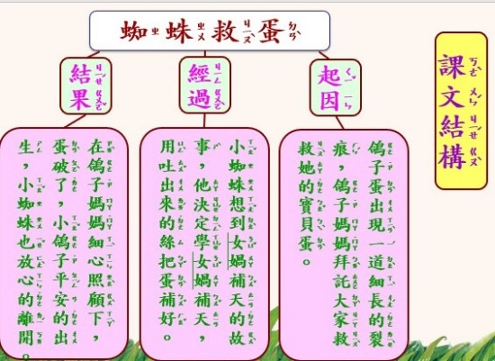

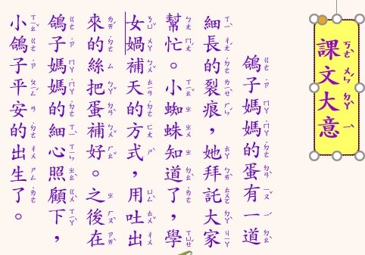

二、數學第十單元「認識分數」129頁至130頁。

(一)單元目標

1、認識等分的意義。

2、認識分數二分之一( $\frac{\text{1}}{\text{2}}$)、四分之一( $\frac{\text{1}}{\text{4}}$)，並進行讀寫。

3、認識單位分數，並進行讀寫。

(二)、129頁，觀看影片:

1、[認識分數https://www.youtube.com/watch?v=SzAXvF_tMa0](https://www.youtube.com/watch?v=SzAXvF_tMa0)

2、說說看:

(1)、皮皮吃了半個奶油甜餅，「半個」是多少? 美美也吃了半個奶油甜餅，「半個」是多少?

(2)、皮皮說他們吃的奶油甜餅一樣多，他說對了嗎?

(三)、130頁，先觀看影片再閱讀130頁:

1、[認識等分https://www.youtube.com/watch?v=Fv-fnn952lA&t=7s](https://www.youtube.com/watch?v=Fv-fnn952lA&t=7s)

2、『等分』:就是要分的公平，疊起來每一份都一樣大，也就是每一份一樣多，這種分法就叫做『等分』。

3、閱讀題目後，一題一題作答。

(1)、拿出附件20，沿著虛線剪開，並將剪開的兩半疊起 來，說說看哪一個分法才公平。

(2)、拿出附件21，沿著虛線摺成四份，說說看哪一個分法才公平。

4、類題練習:

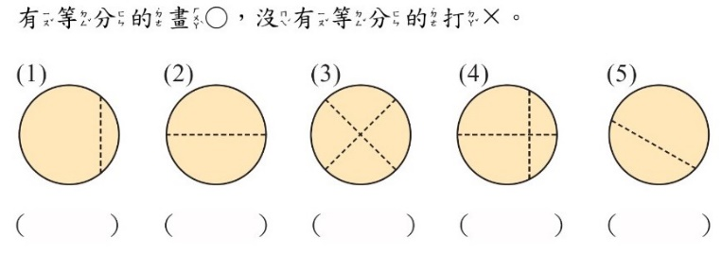

三、生活之藝文創作:

(一)、[二年忠班生活課(藝術創作)自主學習課程(三)](https://2blog.ilc.edu.tw/6038/2021/05/28/%e4%ba%8c%e5%b9%b4%e5%bf%a0%e7%8f%ad%e7%94%9f%e6%b4%bb%e8%aa%b2%e8%97%9d%e8%a1%93%e5%89%b5%e4%bd%9c%e8%87%aa%e4%b8%bb%e5%ad%b8%e7%bf%92%e8%aa%b2%e7%a8%8b%e4%b8%89/)

四、閩南語:<https://drive.google.com/file/d/1it_EZaUbn-IKyn7GW3n1sT5Ib33Gafrn/view?usp=sharing>

五、體育課:

(一)、在家活動，請學生做足暖身活動後跟著影片進行依學生體能狀況操作不用太勉強:

1、<https://www.youtube.com/watch?v=ZMT-relQY14>

2、<https://www.youtube.com/watch?v=ZMT-relQY14>

六、[健康操](健康操 )<https://www.youtube.com/watch?v=7ycbPf6m-7c>

七、閱讀活動

八、作業:數習82-83頁及國習80-83頁。

九、記得勤洗手、戴口罩、少出門、刷牙喔！